河南省住房和城乡建设领域
施工现场专业人员信息管理系统

操
作
手
册

（学员用户 篇）

目录
1. 登录 3
2. 个人注册 3
3. 基本信息 5
3.1. 个人信息 5
3.2. 证书信息 6
4. 继续教育 13
4.1. 培训报名 13
42. 报名记录 15
4.3. 学习记录 16

- 登录
河南省住房和城乡建设行业施工现场专业人员信息管理系统 http://222.143.32.99:81/
功能使用：输入用户名和密码，点击【登录】按钮进行登录。
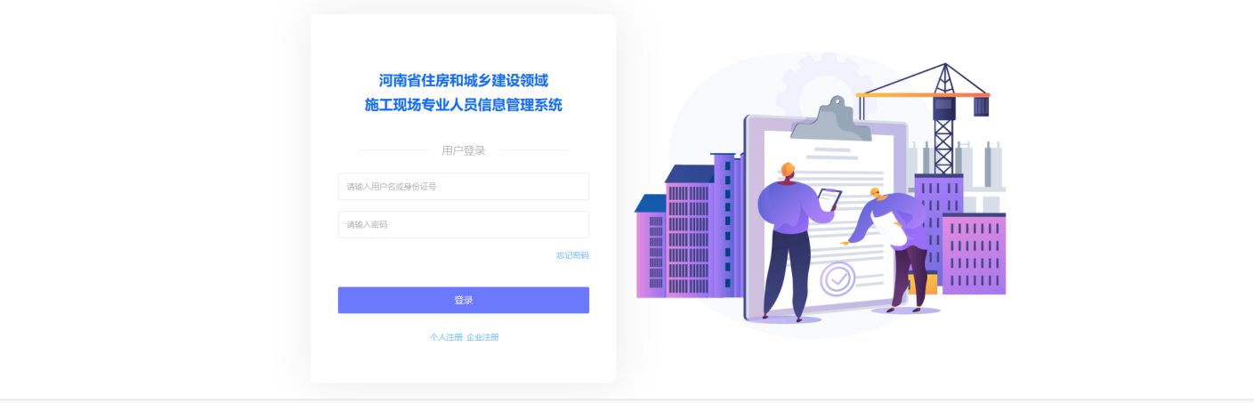
图一：系统登陆首页
找回密码：忘记密码后，可点击“忘记密码”，进入找回密码页面，按要求提交信息找回密码。
- 个人注册
功能描述：个人账号信息注册，填入本人基本信息。
功能使用：在网站首页进行个人账户注册。在登录区点击【注册】，系统跳转至注册页面，根据提示填入个人基本信息，提交后完成注册。注册完成后学员登录平台的账号为注册时填写的身份证号，密码为注册时设置的密码。
个人注册入口：如下图所示，点击登录页面的【个人注册】进入注册页。
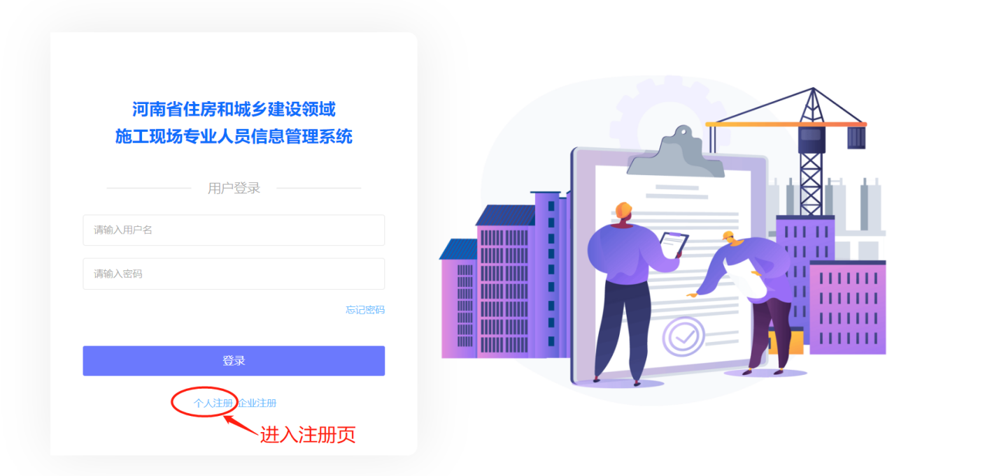
图：个人注册入口
第一步填写注册信息：按要求填写完整后，点击【下一步】提交注册信息，成功后进入个人资料完善页面。
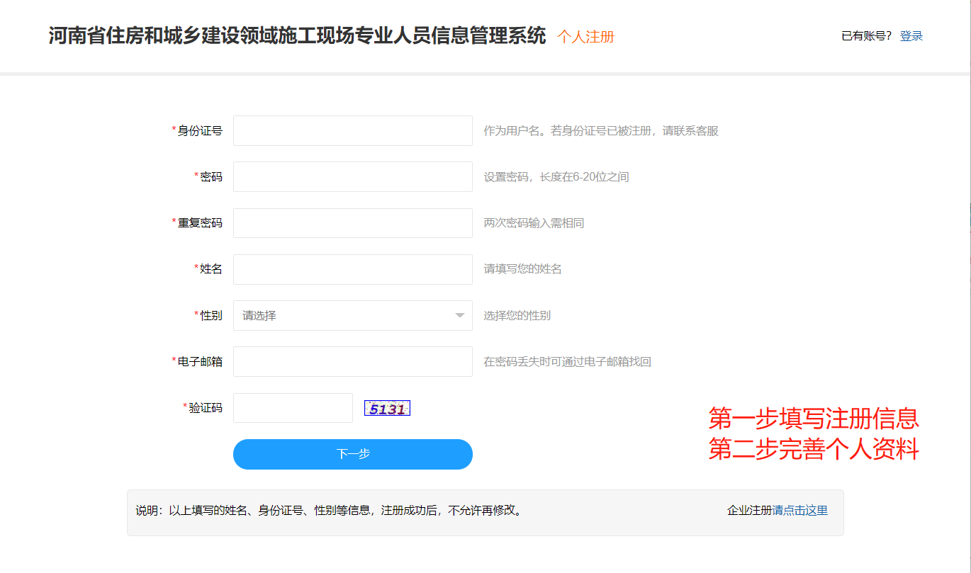
图：填写注册信息
提示信息：若身份证号已被注册，请联系客服。注册成功后身份证号个人不可修改，须谨慎填写。
第二步个人资料完善页面：如下图所示完善个人详细信息。建议在按要求完善个人信息，以方便后续报名。
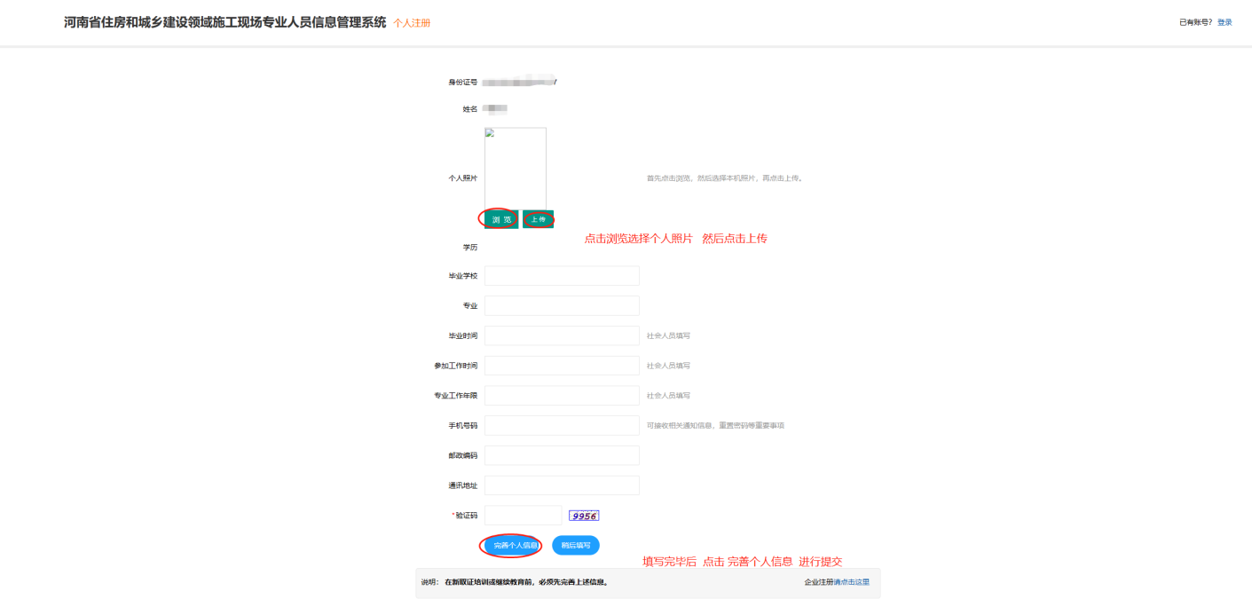
图：完善个人详细信息
注册成功后，就可以用身份证号和注册时设置的密码登录系统了。
- 基本信息
  - 个人信息
功能描述：根据要求完善个人信息。查看个人信息。包括个人证照的上传，查看照片的确认状态。
功能使用：以便后期新取证和继续教育的报考。
照片确认状态：上传的照片需要进行确认，如果不符合要求，将被退回。退回需要重新上传，只至状为“已确认”为止。
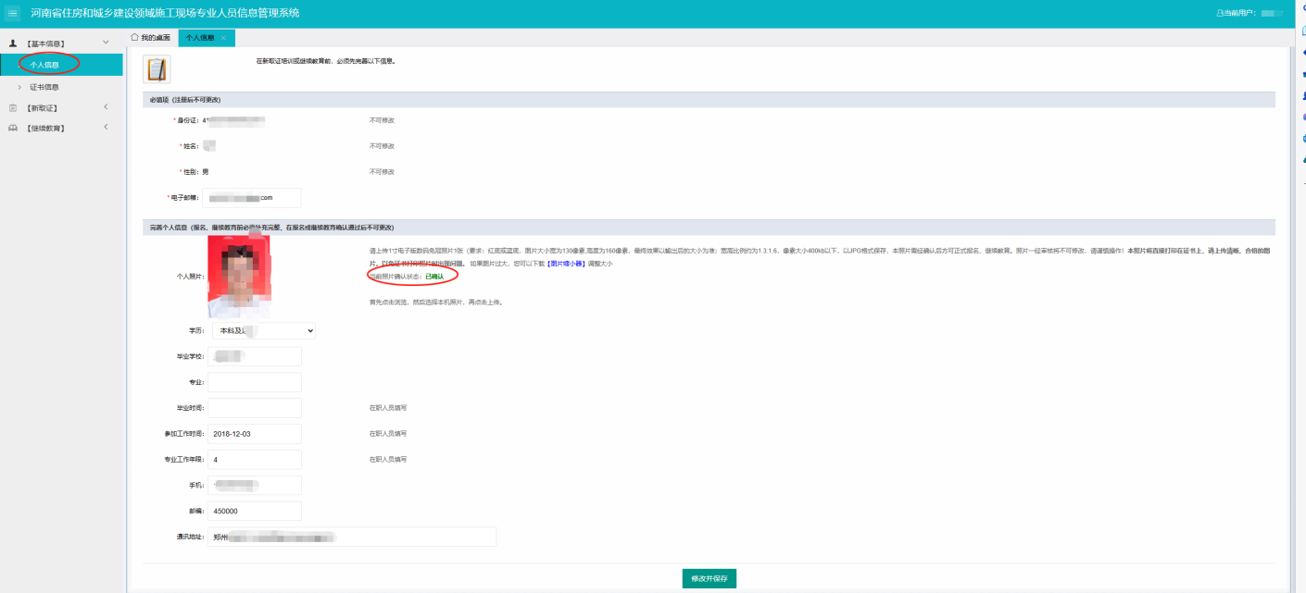
图：照片确认状态
  - 证书信息
功能描述：在这里显示登录学员的全部证书信息。（包括证书号码、发证单位、有效期、培训机构和工作单位等信息）
功能使用：查看了解本人全部证书信息。
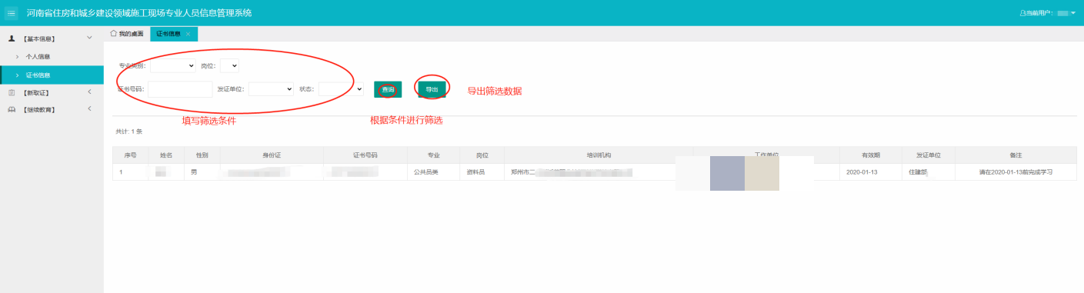
图：证书信息
- 继续教育
  - 培训报名
功能描述：继续教育培训报名。
第一步 填写证书编号 填写正确后点击确定 然后弹出第二步填写信息
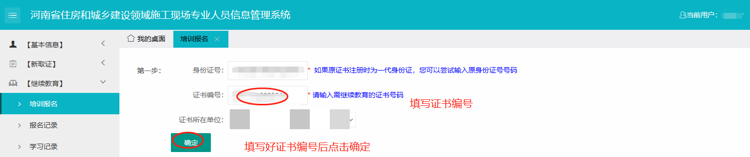
第二步 选择确认好 所属岗位和专业 点击确定 进入第三步填写信息
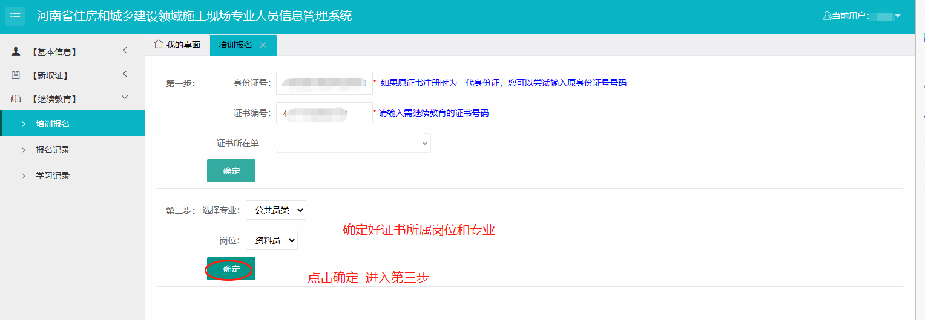
第三步 选择好参加的培训机构所属省辖市和培训机构 点击确定 进入第四步
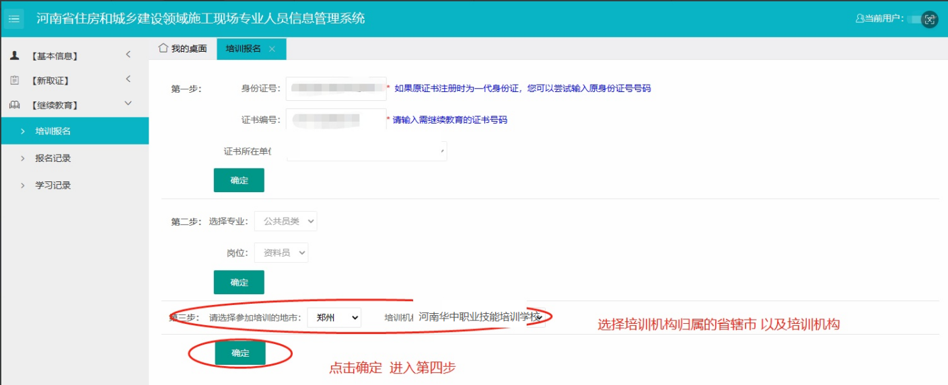
第四步 填写工作简历 填写后点击确定 然后弹出‘确认报名’按钮
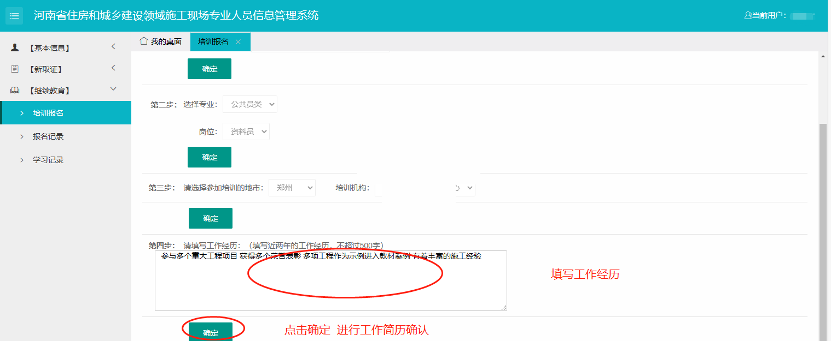
点击 确认报名 弹出提示框 点击 确定 弹出提交成功
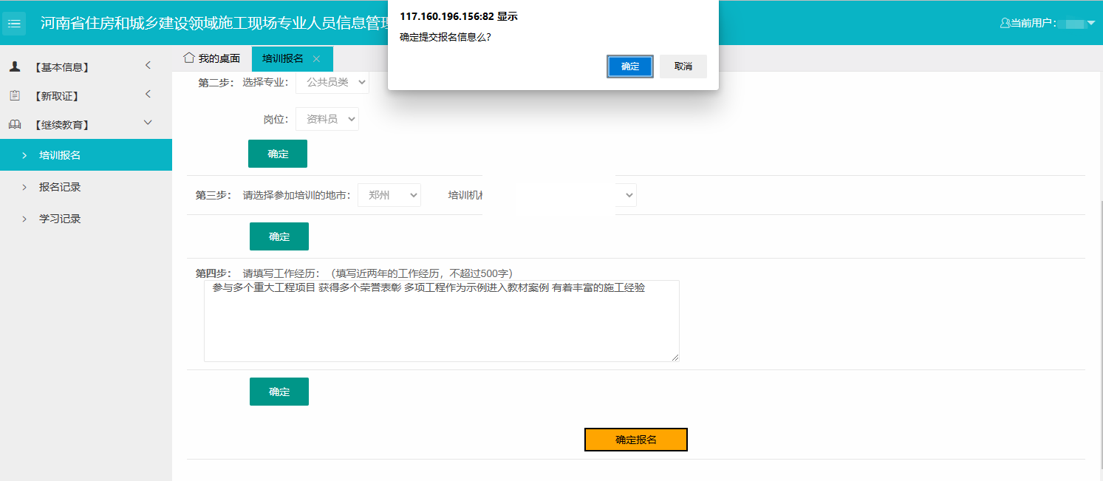
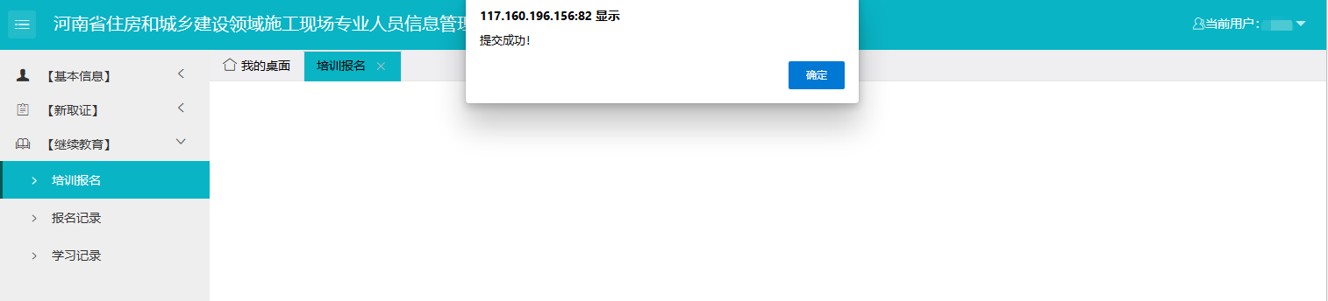
  - 报名记录
功能描述：报名记录查看关于继续教育的报名信息
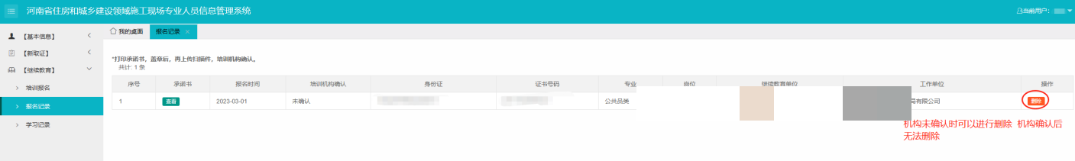
  - 学习记录
功能描述：报名记录查看关于继续教育的学习记录信息
